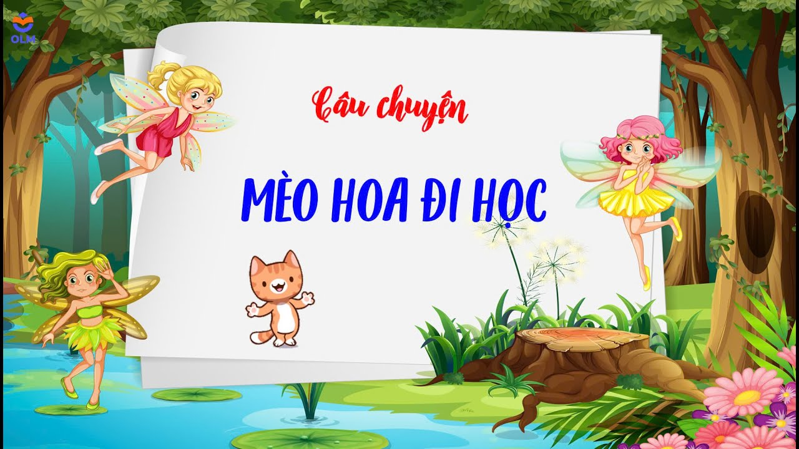
Mèo Hoa có cái đuôi dài rất đẹp. Lúc nào Mèo cũng chăm sóc, chải chuốt cho cái đuôi của mình . Mèo rất thích mọi người để ý và khen cai đuôi đẹp của mình. Bạn Nai cũng khen:
- Cái đuôi của cậu đẹp thật. Tôi cũng thích đuôi dài, đẹp nhưng khốn nỗi đuôi của tôi lại ngắn tủn.
Mèo rất thích và hãnh diện. Nhưng niềm vui vừa chợt đến thì Mèo Mẹ nói:
- Ngày mai con phải đến trường để học cùng các bạn.
Mèo Hoa nghĩ đến trường có nhiều bạn lắm, không biết có ai khen mình không nhỉ? ối! Nếu mà bạn nào cũng sờ vào cái đuôi của mình thì nó sẽ xấu đi mất.
Mèo Hoa buồn bực trong lòng. Không biết phải làm thế nào đây? Nghĩ mãi, nghĩ mãi Mèo Hoa liền nói với Mẹ:
- Mẹ ơi! cái đuôi của con hôm nay bị ốm rồi, ngày mai con không đi học được đâu. Mèo Mẹ buồn lắm.
Bác Cừu gần đó nghe thấy Mèo Hoa than thở như vậy liền nói toáng lên rằng:
- Tôi sẽ chữa cho khỏi ngay! Bác Cừu vừa nói vừa cầm cái kéo đến bên Mèo Hoa. Mèo hoa thảng thốt
- Bác sẽ làm gì?
Bác Cừu nói:
- Tốt hết là bỏ cái đuôi ấy đi
Mèo Hoa:
- Eo ôi! Cắt đuôi cắt đuôi thì đau lắm.Vậy thì cái đuôi lâu nay mà mình hãnh diện thì đi tong rồi. Ối! đau lắm, sợ lắm.
Mèo Hoa liền vội.
- Thôi thôi cháu xin đi học ngay thôi, Mẹ ơi con đi học đây.
Mèo Mẹ lúc ấy rất vui vẻ nói với Mèo Hoa:
- Con cứ đi học đi, ở trường con sẽ có nhiều bạn mới rất vui. con sẽ trở thành học trò giỏi, lúc ấy con còn hãnh diện hơn nhiều. Mẹ cũng tự hào về con.


